

Monitores: Carlos Augusto e Igor Terriaga

Mini-curso: SINF0074 - Linux Básico

Atividade Prática - 04

O básico do shell

1) Construa o seguinte cenário de grupos e usuários:
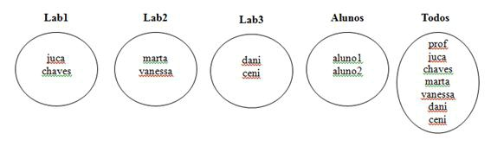

- Crie na raiz: os diretórios: lab1, lab2, lab3, alunos e todos.

- Faça com que as seguintes configurações sejam feitas:

Diretório | Usuário dono | Grupo dono
/lab1 | juca | lab1
/lab2 | marta | lab2
/lab3 | dani | lab3
/alunos | aluno1 | alunos
/todos | prof | todos

4 – Faça com que o diretório /lab1 seja acessado apenas pelos usuários do grupo lab1.

5 – Faça com que o diretório /lab2 seja acessado apenas pelos usuários do grupo lab2.
6 – Faça com que o diretório /lab3 seja acessado apenas pelos usuários do grupo lab3.

7 – Faça com que o diretório /alunos seja acessado apenas pelos usuários do grupo alunos.

8 – Faça com que o diretório /todos seja acessado apenas pelos usuários do grupo todos.

9 – Faça com que o usuário prof acesse o diretório /todos de modo somente leitura.

10 - Faça o teste com o usuário juca, marta, dani, e prof logando nos consoles e entrando nas pastas. Em cada pasta faça o comando mkdir teste e veja o resultado.

